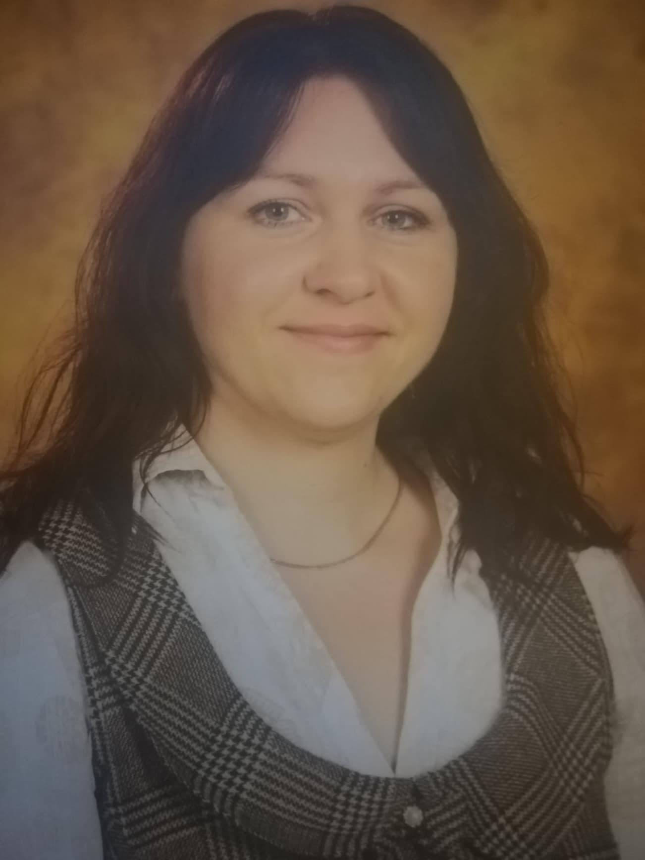

VAIKE,
Svajoki,
Jeigu ko nors tavo širdis panorėtų,
Nupiešk svajonę lengva mintimi
Ir saugok paveikslą, kol jis iš lėto
Pavirs į tikrovę.
TIKĖK SAVIMI.
Mokyklos logopedė Jūratė Šimkuvienė
Kvalifikuotai įvertina vaikų kalbą ir numato palankiausius, logopedinės pagalbos būdus. Teikia rekomendacijas tėvams apie darbą su vaikais namuose.
Teikia logopedinę pagalbą vaikams, turintiems garsų tarimo, kalbos (skurdus žodynas, netaisyklinga gramatinė kalbos sandara, nenuoseklus pasakojimas), komunikacijos bei skaitymo ir rašymo sutrikimų turintiems vaikams.
Padeda ikimokyklinio amžiaus vaikams ir pradinių klasių moksleiviams įveikti kalbėjimo, kalbos ir komunikacijos, rašymo bei skaitymo sutrikimus. Jūratė moko taisyklingai tarti garsus, skirti juos žodžiuose, pažinti raides, jungti juos į skiemenis, žodžius. Kalbėti gramatiškai taisyklingais sakiniais, bei rišliai ir nuosekliai pasakoti.
Pildo vaikų kalbos korteles, kaupia mokinių rašto darbus su klaidų analize.
Organizuoja mokiniams pogrupines, grupines ir individualias pratybas.

Konsultuoja mokytojus, kitus pagalbos mokiniui specialistus, mokinių tėvus (globėjus, rūpintojus) apie mokinių kalbinius gebėjimus.

Dalyvauja mokyklos Vaiko gerovės komisijos darbe, renka duomenis apie mokinių kalbos ir komunikacijos turinčių mokinių akademinius pasiekimus.
Bendrauja su mokiniais bei jų tėvais, formuodamas teigiamas nuostatas specialiųjų poreikių vaikų atžvilgiu.

